Presse-Information

10 neue Auszubildende starten ins Berufsleben: Schmersal Group fördert gezielt junge Talente in technischen, kaufmännischen und IT-Berufen

Wuppertal/Wettenberg, 7. September 2026. Zum Start des neuen Ausbildungsjahres begrüßt die Schmersal Group zehn neue Auszubildende. Die Nachwuchskräfte haben ihre berufliche Laufbahn in verschiedenen technischen, kaufmännischen und IT-orientierten Berufen gestartet und erhalten umfassende Einblicke in die Arbeitswelt eines international aufgestellten Familienunternehmens.

Am 17. August starteten insgesamt zehn Auszubildende ihre Karriere bei der Schmersal Group. Davon absolviert eine Nachwuchskraft ihre Ausbildung am Standort Wettenberg. Der frühe Ausbildungsstart wurde bewusst gewählt: So blieb ausreichend Zeit für die gemeinsame Kennenlernwoche, bevor die Berufsschule gestartet ist.

Die neuen Auszubildenden verteilen sich auf folgende Berufe:

- Drei Industriekauffrauen
- Zwei Elektroniker für Betriebstechnik
- Zwei Mechatroniker
- Ein Werkzeugmechaniker
- Ein Fachinformatiker für Systemintegration
- Ein Fachlagerist am Standort Wettenberg

Die Schmersal Group, ein international tätiges Familienunternehmen mit über 80-jähriger Firmengeschichte, setzt auf eine praxisnahe Ausbildung mit vielfältigen Entwicklungsmöglichkeiten. Zum Start nehmen alle neuen Nachwuchskräfte an einer Einführungswoche teil. Dabei lernen sie die Unternehmenskultur kennen, erhalten erste Einblicke in verschiedene Unternehmensbereiche, knüpfen Kontakte zu Kolleginnen und Kollegen und werden gezielt auf ihren Einstieg in die jeweiligen Fachabteilungen vorbereitet.

„Die Ausbildung junger Menschen ist ein wichtiger Baustein für die Zukunft unseres Unternehmens. Sie trägt dazu bei, dass unsere vielfältigen Unternehmensbereiche langfristig mit qualifizierten Fachkräften besetzt werden“, sagt Marcel Lehner, Head of Human Resources.

Ausbildungsleiter Andreas Arendt ergänzt: „Wir legen großen Wert auf eine individuelle Begleitung unserer Auszubildenden. Sie erhalten die Möglichkeit, unterschiedliche Fachbereiche kennenzulernen und früh Verantwortung zu übernehmen. Unsere Ausbildungswerkstatt ist mit moderner Technik ausgestattet, um praktische Fähigkeiten gezielt zu fördern und optimal auf den späteren Berufsalltag vorzubereiten.“

Wer sich für eine Ausbildung bei der Schmersal Group interessiert, kann sich bereits jetzt für das kommende Ausbildungsjahr bewerben: www.schmersal.com/karriere/auszubildende

Druckfähiges Foto als Download: Ausbildung_Schmersal_08_2026

Bildunterschriften
Copyright: Schmersal Group, Hinweis: Abdruck honorarfrei – Belegexemplar erbeten

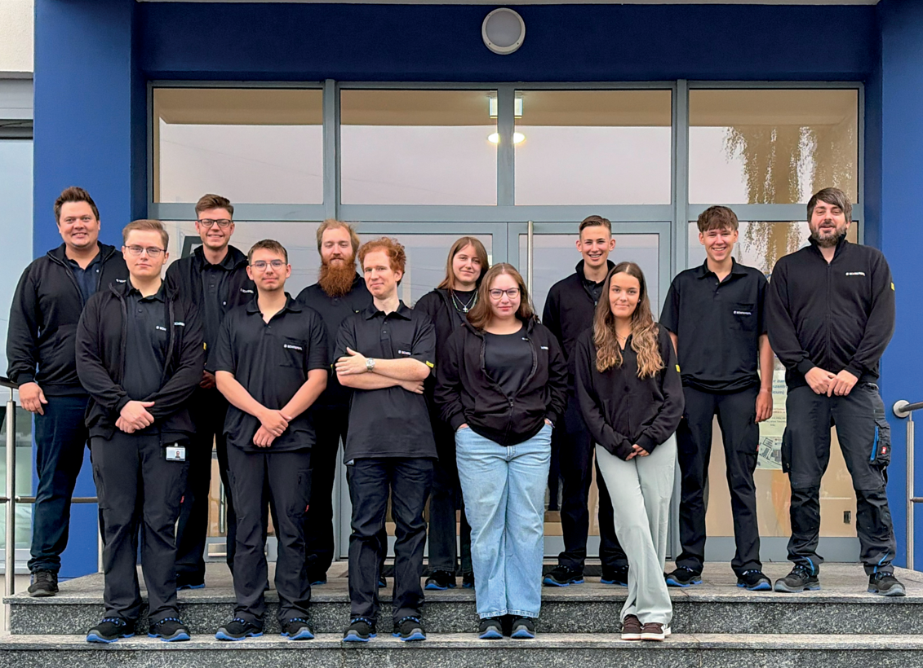

Ausbildung_Schmersal_08_2026.jpg
Start ins Berufsleben: 10 neue Auszubildende starten ihre berufliche Laufbahn bei der Schmersal Group in Wuppertal und Wettenberg – gemeinsam mit den Ausbildungsleitern Andreas Arendt (l.) und Tobias Heinrichs (r.).

Presse-Kontakt:
Anke Siebold-Laux
Tel.: + 49 202 6474-895
asieboldlaux@schmersal.com
K.A. Schmersal GmbH & Co. KG
Möddinghofe 30
42279 Wuppertal

Über die Schmersal Gruppe
Im anspruchsvollen Aufgabenfeld der Maschinensicherheit gehört die Schmersal Gruppe zu den internationalen Markt- und Kompetenzführern. Auf der Basis des weltweit umfangreichsten Produktportfolios an Sicherheitsschaltgeräten entwickelt die Unternehmensgruppe Sicherheitssysteme und sicherheitstechnische Lösungen für die speziellen Anforderungen verschiedener Anwenderbranchen. Zum Lösungsangebot von Schmersal trägt der Geschäftsbereich tec.nicum mit seinem umfangreichen Dienstleistungsprogramm bei.
Das 1945 gegründete Unternehmen ist mit acht Produktionsstandorten auf drei Kontinenten sowie eigenen Gesellschaften und Vertriebspartnern in mehr als 60 Ländern präsent. Die Schmersal Gruppe beschäftigt weltweit rd. 2.000 Mitarbeiter.

www.schmersal.com
www.tecnicum.com

Wenn Sie sich aus unserem Presseverteiler austragen und Sie keine Pressemitteilungen mehr von Schmersal erhalten möchten, klicken Sie einfach auf diesen Link: Abmeldung
Informationen zu den Datenschutzbestimmungen der K.A. Schmersal GmbH & Co. KG finden Sie hier.

